**¿Por qué son importantes las mujeres?**

La mujer ha tomado un papel importante con el paso del tiempo a través de la lucha por la igualdad de género; toda la marginación por el simple hecho de ser mujer que alguna vez se tuvo y que en la actualidad en algunos casos aún se tiene con el machismo, es lo que lleva a la mujer a empoderarse y a superar las dificultades de las que somos objetos.

Mujeres y hombres somos iguales como ciudadanos, somos capaces de asumir las mismas responsabilidades y obligaciones, podemos pensar y decidir sobre la toma de decisiones, cada uno tiene algo que aportar para poder complementar la sociedad.

**¿Cómo sus enseñanzas han impactado en la persona que soy actualmente?**

El saber de la lucha que se ha hecho para que en esta época actual las mujeres tengamos igualdad de género me llena de felicidad pero también de mucha tristeza; han sido épocas a través de los años en los que muchas mujeres se cuestionaron, se revelaron, lucharon, no permitieron que alguien les impusiera el creer que no podían tener algo que ellas desearan; muchas has salido lastimadas, algunas se rindieron y otras han perdido la vida.

Es por eso que trato de ser una buena ciudadana agradeciendo a todas aquellas personas que hicieron posibles estos cambios en esta lucha que aún sigue; valoro el hecho de ser mujer y alzo la voz para exigir respeto e igualdad, no puedo imaginarme el vivir en una época en donde la mujer no puede ser libre decidiendo que vestimenta usar, donde laborar, el querer casarse o no, decidir sobre tu patrimonio, el poder estudiar, el votar, todas esa cosas que al día de hoy puedo hacer con libertad.

**Creación de carpetas**

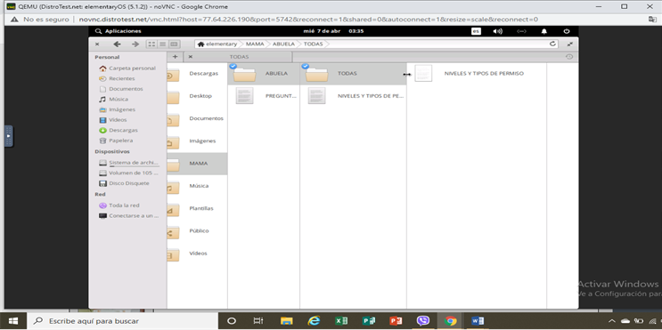

* Ingresamos a la página de Distrotes.net
* Buscamos Elementary le damos en abrir, ajustamos el idioma a español y elegimos probar elementary
* Damos clic en aplicaciones, elegimos archivos con la imagen de una carpeta
* Nos despliega una ventana donde están distintas carpetas ahí comenzamos a crear nuestras carpetas
* Damos clic con botón derecho del mouse, seleccionamos nuevo y creamos la primera carpeta
* Esta lleva el nombre de ¿Cuál es la mujer más importante en la historia de mi vida? La cual sería MAMÁ
* Abrimos la carpeta y creamos un Archivo vacío el cual llevara el nombre de PREGUNTAS
* Ahí mismo creamos una segunda carpeta, esta lleva el nombre de ¿Cuál es la mujer que impacto mi vida en la niñez? La cual sería ABUELA
* Abrimos esta carpeta y creamos otro Archivo vacío el cual llevara el nombre de Niveles y tipos de permisos
* Ahí mismo creamos otra carpeta, esta lleva el nombre de ¿Cuál es la mujer que me inspira cada día? La cual sería TODAS
* Copiamos el Archivo de Niveles y tipos de permisos y lo pegamos en la carpeta TODAS
* En la parte de arriba están la forma de visualizar los archivos, rejilla, lista y columna; esta última es la captura de mi pantalla.